HAIRCUT HOME STUDIO
Sprint Backlog 4
12/10/2026 – 25/10/2026
1. Datos del documento
Histórico de revisiones
Versión | Fecha | Descripción | Autor
1.0 | 12/10/2026 | Sprint backlog del sprint 4, a partir del Product Backlog y de las tareas por historia. | HHS Team

Información del proyecto
Campo | Valor
Organización | Duoc UC. Escuela de Informática y Telecomunicaciones
Sección | 004D — Sede Melipilla
Proyecto | Haircut Home Studio (HHS)
Sprint | 4 (12/10/2026 – 25/10/2026)
Patrocinador | Dueño / profesional de Haircut Home Studio (Melipilla)
Docente | Juan Hernandez
Integrantes | Nicolas Carmona · Rosa Garrido · Mateo Alvarez
2. Objetivo del sprint
Dejar el catálogo en manos del administrador (categorías, servicios y productos) y preparar la simulación: cuotas por rol e historial de resultados.
El sprint cubre 10 días hábiles entre el 12/10/2026 y el 25/10/2026. Es un plan: las tareas parten por iniciar. El burndown de referencia está en Burndown_HHS_Sprints_1_a_5.xlsx, hoja Sprint 4.
Capacidad del equipo: 3 personas, con un tope de 8 horas por persona en un día hábil. Este sprint compromete 37 puntos de historia y 84 horas de tareas, en 10 días hábiles. Nicolas Carmona toma desarrollo y base de datos; Rosa Garrido, diseño de pantallas; Mateo Alvarez, pruebas.
3. Historias de usuario comprometidas
Las historias salen del Product Backlog. La estimación en puntos se hizo con Planning Poker. Las horas son la suma de las tareas de «Tareas x HU».
ID | Alias | Historia de usuario | Puntos | Horas
E04-HU01 | Administración de las categorías del catálogo. | Como administrador, necesito administrar las categorías, con la finalidad de poder organizar el catálogo de servicios. | 5 | 14
E04-HU02 | Gestión de los servicios de la peluquería. | Como administrador, necesito gestionar los servicios existentes, con la finalidad de poder agregar o modificar los servicios. | 8 | 15
E04-HU03 | Gestión de los productos disponibles. | Como administrador, necesito gestionar los productos disponibles, con la finalidad de mantener al día los productos usuales y nuevos. | 8 | 15
E07-HU02 | Control de cuotas de la simulación. | Como sistema, necesito poder controlar las cuotas de simulación, con la finalidad de evitar el abuso de uso y evitar el gasto de la suscripción. | 8 | 23
E07-HU03 | Historial de simulaciones anteriores. | Como cliente, necesito poder volver a ver las simulaciones previas, con la finalidad de poder comparar los resultados distintos. | 8 | 17
 | Total del sprint |  | 37 | 84
4. Definición y estimación de tareas
Cada tarea conserva el identificador y las horas del Product Backlog. El responsable sale del plan del sprint. Al armar el backlog, las tareas parten por iniciar.
ID historia | ID tarea | Tarea o actividad | Horas | Responsable
E04-HU01 | E04-HU01-T01 | Edición de categorías | 5 | Nicolas Carmona
 | E04-HU01-T02 | Registro de edición de la categoría | 5 | Nicolas Carmona
 | E04-HU01-T03 | Validación del cambio en la base de datos | 4 | Mateo Alvarez
E04-HU02 | E04-HU02-T01 | Edición de servicios | 6 | Nicolas Carmona
 | E04-HU02-T02 | Registro de edición de servicio | 5 | Nicolas Carmona
 | E04-HU02-T03 | Validación del cambio en la base de datos | 4 | Mateo Alvarez
E04-HU03 | E04-HU03-T01 | Edición de producto | 6 | Nicolas Carmona
 | E04-HU03-T02 | Registro de edición de producto | 5 | Nicolas Carmona
 | E04-HU03-T03 | Validación del cambio en la base de datos | 4 | Mateo Alvarez
E07-HU02 | E07-HU02-T01 | Implementar sistema de créditos por rol | 6 | Nicolas Carmona
 | E07-HU02-T02 | Asignar 3 créditos para usuarios normales | 4 | Nicolas Carmona
 | E07-HU02-T03 | Asignar créditos ilimitados para el administrador y el peluquero | 4 | Nicolas Carmona
 | E07-HU02-T04 | Mostrar alerta cada 2 simulaciones: queda 1 disponible, o avisar que ya van 3 si es administrador o peluquero | 5 | Rosa Garrido
 | E07-HU02-T05 | Probar el funcionamiento de los créditos y las advertencias | 4 | Mateo Alvarez
E07-HU03 | E07-HU03-T01 | Mostrar en un recuadro las simulaciones previas | 6 | Rosa Garrido
 | E07-HU03-T02 | Mostrar detalles de la simulación previa | 5 | Rosa Garrido
 | E07-HU03-T03 | Eliminar y reiniciar cada 24 horas las simulaciones | 6 | Nicolas Carmona
 |  | Total del sprint | 84
5. Burndown inicial del sprint
Al inicio del sprint no hay avance: el gráfico parte en 84 horas y baja en línea recta hasta 0 al cierre del día 10. El ideal es 8.4 horas por día hábil.
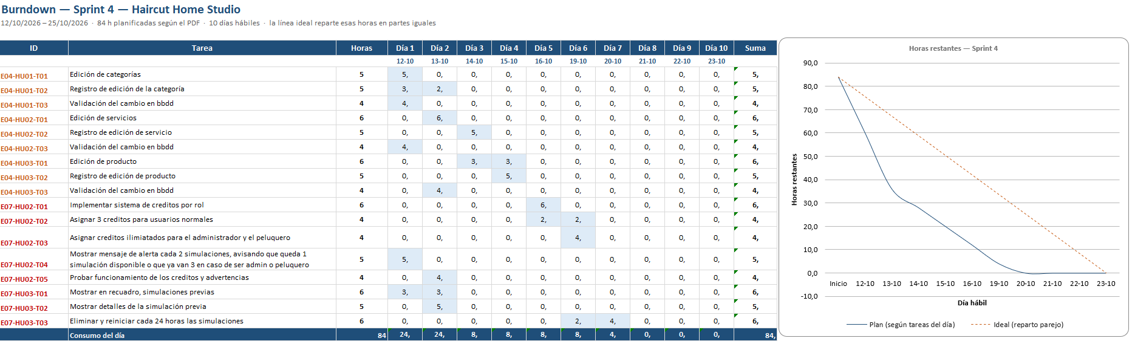
Burndown_HHS_Sprints_1_a_5.xlsx

Día | Inicio | D1 | D2 | D3 | D4 | D5 | D6 | D7 | D8 | D9 | D10
Fecha | — | 12/10 | 13/10 | 14/10 | 15/10 | 16/10 | 19/10 | 20/10 | 21/10 | 22/10 | 23/10
Horas restantes | 84 | 75.6 | 67.2 | 58.8 | 50.4 | 42 | 33.6 | 25.2 | 16.8 | 8.4 | 0
6. Criterio de cierre
Una historia se considera hecha cuando sus tareas están implementadas, probadas y aceptadas por el Product Owner. El sprint cierra cuando las horas restantes llegan a 0 y cada historia comprometida queda en estado Aceptada.

